毋庸置疑，Vim 是一款强大的文本文件处理的通用工具，能够管理系统配置文件和编写代码。通过插件，Vim 可以被拓展出不同层次的功能。通常，所有的插件和附属的配置文件都会存放在 ~/.vim 目录中。由于所有的插件文件都被存储在同一个目录下，所以当你安装更多插件时，不同的插件文件之间相互混淆。因而，跟踪和管理它们将是一个恐怖的任务。然而，这正是 Vundle 所能处理的。Vundle，分别是 **V**im 和 B**undle** 的缩写，它是一款能够管理 Vim 插件的极其实用的工具。

Vundle 为每一个你安装的插件创建一个独立的目录树，并在相应的插件目录中存储附加的配置文件。因此，相互之间没有混淆的文件。简言之，Vundle 允许你安装新的插件、配置已有的插件、更新插件配置、搜索安装的插件和清理不使用的插件。所有的操作都可以在一键交互模式下完成。在这个简易的教程中，让我告诉你如何安装 Vundle，如何在 GNU/Linux 中使用它来管理 Vim 插件。

Vundle 安装

如果你需要 Vundle，那我就当作你的系统中，已将安装好了 Vim。如果没有，请安装 Vim 和 git（以下载 Vundle）。在大部分 GNU/Linux 发行版中的官方仓库中都可以获取到这两个包。比如，在 Debian 系列系统中，你可以使用下面的命令安装这两个包。

1. sudo apt-get install vim git

下载 Vundle

复制 Vundle 的 GitHub 仓库地址:

1. git clone https:*//github.com/VundleVim/Vundle.vim.git ~/.vim/bundle/Vundle.vim*

配置 Vundle

创建 ~/.vimrc 文件，以通知 Vim 使用新的插件管理器。安装、更新、配置和移除插件需要这个文件。

1. vim ~/.vimrc

在此文件顶部，加入如下若干行内容：

1. set nocompatible " be iMproved, required
2. filetype off " required
3. " set the runtime path to include Vundle and initialize
4. set rtp+=~/.vim/bundle/Vundle.vim
5. call vundle#begin()
6. " alternatively, pass a path where Vundle should install plugins
7. "call vundle#begin('~/some/path/here')
8. " let Vundle manage Vundle, required
9. Plugin 'VundleVim/Vundle.vim'
10. " The following are examples of different formats supported.
11. " Keep Plugin commands between vundle*#*begin/end.
12. " plugin on GitHub repo
13. Plugin 'tpope/vim-fugitive'
14. " plugin from http:*//vim-scripts.org/vim/scripts.html*
15. " Plugin 'L9'
16. " Git plugin not hosted on GitHub
17. Plugin 'git://git.wincent.com/command-t.git'
18. " git repos on your local machine (i.e. when working on your own plugin)
19. Plugin 'file:///home/gmarik/path/to/plugin'
20. " The sparkup vim script is in a subdirectory of this repo called vim.
21. " Pass the path to set the runtimepath properly.
22. Plugin 'rstacruz/sparkup', {'rtp': 'vim/'}
23. " Install L9 and avoid a Naming conflict if you've already installed a
24. " different version somewhere else.
25. " Plugin 'ascenator/L9', {'name': 'newL9'}
26. " All of your Plugins must be added before the following line
27. call vundle#end() " required
28. filetype plugin indent on " required
29. " To ignore plugin indent changes, instead use:
30. "filetype plugin on
31. "
32. " Brief help
33. " :PluginList - lists configured plugins
34. " :PluginInstall - installs plugins; append `!` to update or just :PluginUpdate
35. " :PluginSearch foo - searches for foo; append `!` to refresh local cache
36. " :PluginClean - confirms removal of unused plugins; append `!` to auto-approve removal
37. "
38. " see :h vundle for more details or wiki for FAQ
39. " Put your non-Plugin stuff after this line

被标记为 “required” 的行是 Vundle 的所需配置。其余行仅是一些例子。如果你不想安装那些特定的插件，可以移除它们。完成后，键入 :wq 保存退出。

最后，打开 Vim：

1. vim

然后键入下列命令安装插件：

1. :PluginInstall

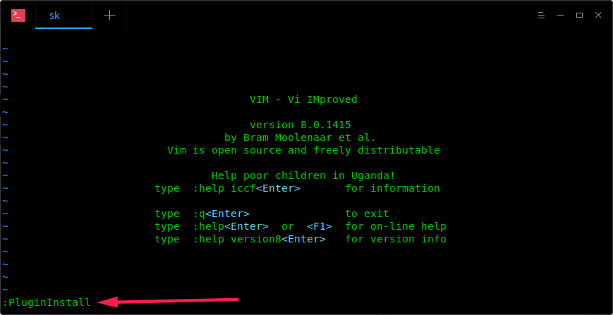

将会弹出一个新的分窗口，我们加在 .vimrc 文件中的所有插件都会自动安装。

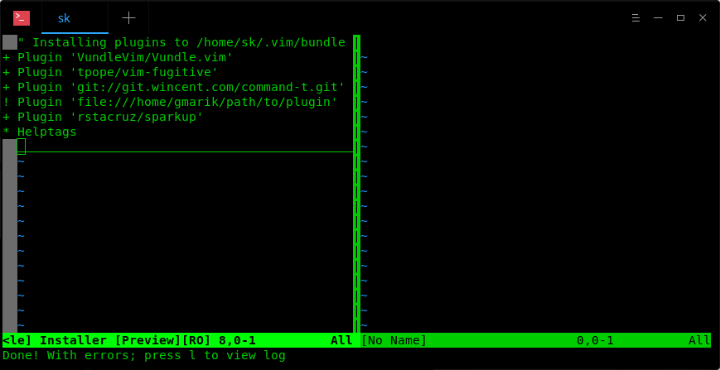

安装完毕之后，键入下列命令，可以删除高速缓存区缓存并关闭窗口：

1. :bdelete

你也可以在终端上使用下面命令安装插件，而不用打开 Vim：

1. vim +PluginInstall +qall

使用 [fish shell](https://www.ostechnix.com/install-fish-friendly-interactive-shell-linux/) 的朋友，添加下面这行到你的 .vimrc 文件中。

1. set shell=/bin/bash

使用 Vundle 管理 Vim 插件

添加新的插件

首先，使用下面的命令搜索可以使用的插件：

1. :PluginSearch

要从 vimscripts 网站刷新本地的列表，请在命令之后添加 !。

1. :PluginSearch!

会弹出一个列出可用插件列表的新分窗口：

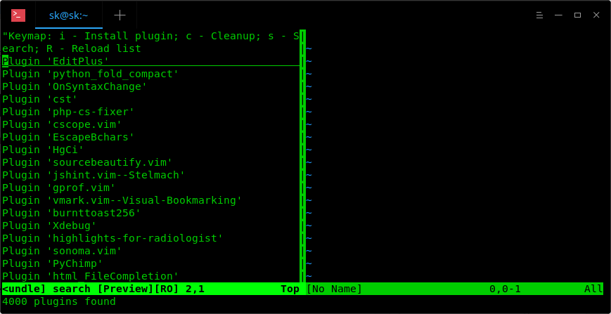

你还可以通过直接指定插件名的方式，缩小搜索范围。

1. :PluginSearch vim

这样将会列出包含关键词 “vim” 的插件。

当然你也可以指定确切的插件名，比如：

1. :PluginSearch vim-dasm

移动焦点到正确的一行上，按下 i 键来安装插件。现在，被选择的插件将会被安装。

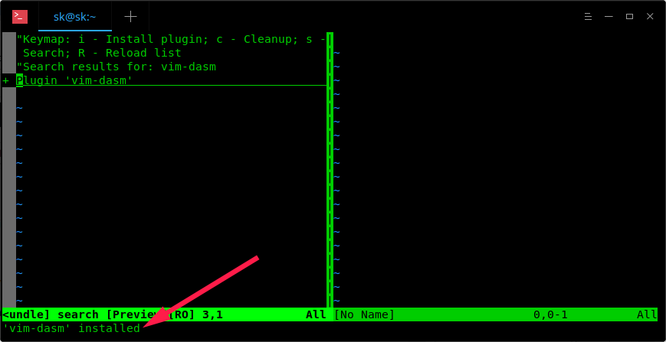

类似的，在你的系统中安装所有想要的插件。一旦安装成功，使用下列命令删除 Vundle 缓存：

1. :bdelete

现在，插件已经安装完成。为了让插件正确的自动加载，我们需要在 .vimrc 文件中添加安装好的插件名。

这样做：

1. :e ~/.vimrc

添加这一行：

1. [...]
2. Plugin 'vim-dasm'
3. [...]

用自己的插件名替换 vim-dasm。然后，敲击 ESC，键入 :wq 保存退出。

请注意，所有插件都必须在 .vimrc 文件中追加如下内容。

1. [...]
2. filetype plugin indent on

列出已安装的插件

键入下面命令列出所有已安装的插件：

1. :PluginList

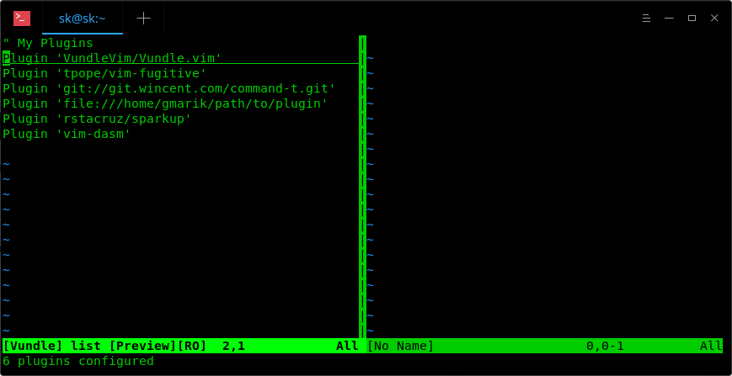

更新插件

键入下列命令更新插件：

1. :PluginUpdate

键入下列命令重新安装所有插件：

1. :PluginInstall!

卸载插件

首先，列出所有已安装的插件：

1. :PluginList

之后将焦点置于正确的一行上，按下 SHITF+d 组合键。

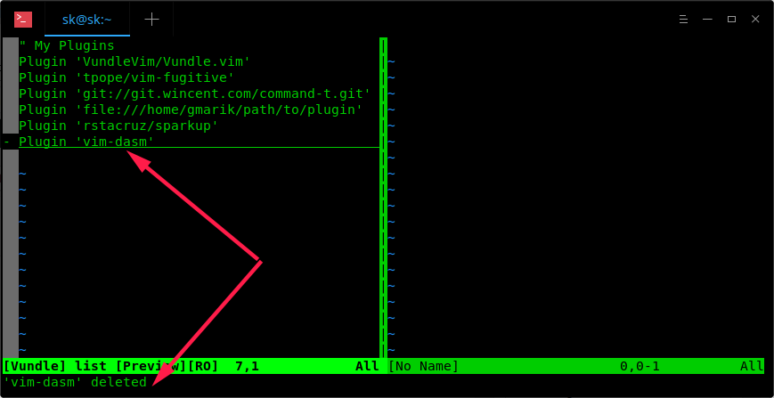

然后编辑你的 .vimrc 文件：

1. :e ~/.vimrc

删除插件入口。最后，键入 :wq 保存退出。

或者，你可以通过移除插件所在 .vimrc 文件行，并且执行下列命令，卸载插件：

1. :PluginClean

这个命令将会移除所有不在你的 .vimrc 文件中但是存在于 bundle 目录中的插件。

你应该已经掌握了 Vundle 管理插件的基本方法了。在 Vim 中使用下列命令，查询帮助文档，获取更多细节。

1. :h vundle

现在我已经把所有内容都告诉你了。很快，我就会出下一篇教程。保持关注！

干杯！